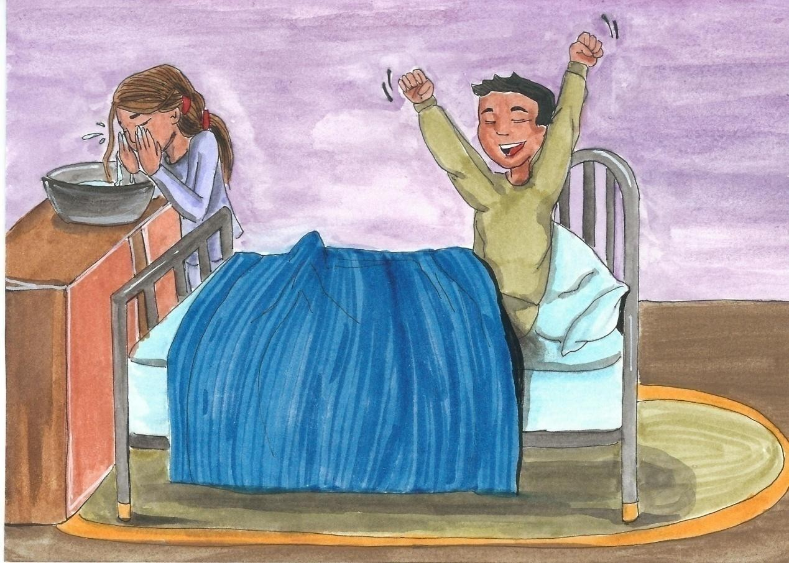Κάθε μέρα

 41

|  |  |  |
| --- | --- | --- |
| Ξυπνάω κάθε μέρα στις 7:00 το πρωί. Πλένομαι, ντύνομαι, και διαβάζω τα μαθήματά μου για το σχολείο. Στη μία το μεσημέρι πηγαίνω για φαγητό και στη μία και μισή παίρνω την  τσάντα μου και φεύγω για το σχολείο. Το μάθημα τελειώνει στις έξι το απόγευμα. Γυρίζω  σπίτι και πάω στο πάρκο με τους φίλους μου. Την Κυριακή πηγαίνουμε συνήθως για τρέξιμο ή για ποδόσφαιρο. | | |
| أستيقظ كل یوم في السابعة صباحاا.  أستحم و ألبس، و أقرأ دروسي المدرسية. في الساعة الواحدة ظهراا أذهب للطعام وفي الواحدة والنصف  آخذ حقيبتي وأذهب إلى المدرسة. الدرس ینتهي في الساعة السادسة مسا اء. أعود إلى المنزل وأذهب إلى كرة الحدیقة مع أصدقائي. یوم األحد نذهب عادةا للركض أو للعب  القدم. | هر روز در ساعت 0:44 صبح از خواب بيدار می شوم. خودم را ميشورم، لباس می پوشم و درسهایم را برای مدرسه ميخوانم. ساعت یک  ظهر برای غذا ميروم و ساعت یک و نيم کيفم را ميگيرم و به مدرسه می  روم. درس در ساعت شش عصر تمام می شود. به خانه بر ميگردم و با دوستانم به پارک ميروم. معموال یکشنبه برای دویدن و یا فوتبال  ميرویم. | Every day I wake up at 7:00 o’clock in the morning. I wash myself, get dressedand do my homework. At one o’clock in the afternoon I go for lunch and at half past one I take my bag and leave for school. Classes finish at six in the evening. I return home and go to the park with my friends. On Sunday we  usually go jogging or play football. |

# Ρωτάω τον διπλανό / τη διπλανή μου

* Τι κάνεις κάθε μέρα;
* Ξυπνάω στις … και μετά…

# Συμπληρώνω

ετοιμάζω, για φαγητό, βγαίνω βόλτα, για ύπνο, τρώω, στις οχτώ, για ποδόσφαιρο, διαβάζω, ξυπνάω

Την Κυριακή στις 9:00 το πρωί. Πλένομαι, ντύνομαι, και

το πρωινό μου. τα μαθήματά μου και με τους φίλους μου. Στη μία το μεσημέρι πηγαίνω και το απόγευμα πηγαίνουμε με τους φίλους μου . Το βράδυ τρώω

και μετά την τσάντα μου για το σχολείο και πάω .

 42

|  |  |  |
| --- | --- | --- |
| Νυστάζω, δεν έχω όρεξη για βόλτα. Θα μείνω σπίτι. | | |
| أشعر بالنعاس، ليس لدي رغبة بالتن زه.  سأبقى في المنزل. | خوابم مياد، حال گردش را ندارم.  درخانه خواهم ماند. | Ι feel sleepy; I don’t feel like  going for a walk. I will stay at home. |

 43

|  |  |  |
| --- | --- | --- |
| Αύριο θα πάμε στο θέατρο με την τάξη μου. | | |
| غداا سنذهب إلى المسرح مع صفي. | فردا با کالسم به تئاتر خواهيم رفت. | Tomorrow we will go to the  theater with my class. |

 44

|  |  |  |
| --- | --- | --- |
| Φεύγω από το σπίτι στη μία και μισή και φτάνω στο σχολείο στις δύο. | | |
| أغادر المنزل في الواحدة والنصف  وأصل إلى المدرسة في الساعة الثانية. | از خانه ساعت یک و نيم ميروم و  ساعت دو به مدرسه ميرسم. | I leave home at half past one  and I arrive at school at two. |

 45

|  |  |  |
| --- | --- | --- |
| Πάω για ύπνο στις έντεκα το βράδυ. | | |
| أذهب للنوم في الحادیة عشرة ليالا. | در ساعت یازده شب برای خواب  ميروم. | I go to sleep at eleven  o’clock at night. |

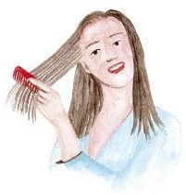 46

|  |  |  |
| --- | --- | --- |
| - Πότε έχεις αγγλικά;  - Κάθε Δευτέρα, Τρίτη, Πέμπτη και Παρασκευή, την τρίτη ώρα. | | |
| - متى لدیك درس اللغة اإلنجليزیة؟ - كل یوم اثنين وثالثاء وخميس  وجمعة في الحصة الدراسية الثالثة. | - کی انگليسی داری؟ - هر دوشنبه، سه شنبه، پنجشنبه و  جمعه، ساعت (زنگ) سوم. | -When do you have English lessons?  -Every Monday, Tuesday, Thursday and Friday, during the third period. |

|  |  |  |  |  |
| --- | --- | --- | --- | --- |
| **-*ομαι*** | |  | **-*άμαι*** | |
| έρχομαι | **-*ομαι*** | κοιμάμαι | **-*άμαι*** |
| έρχεσαι | **-*εσαι*** | κοιμάσαι | **-*άσαι*** |
| έρχεται | **-*εται*** | κοιμάται | **-*άται*** |
| ερχόμαστε | **-*όμαστε*** | κοιμόμαστε | **-*όμαστε*** |
| ερχόσαστε / έρχεστε | **-*όσαστε /* - *έστε*** | κοιμόσαστε / κοιμάστε | **-*όσαστε* / -*άστε*** |
| έρχονται | **-*ούνται*** | κοιμούνται | **-*ούνται*** |

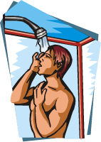

|  |  |
| --- | --- |
| ***πλένομαι*** | ***κάνω ντους*** |
| ***χτενίζομαι*** | ***πλένω τα δόντια μου*** |

 

|  |  |
| --- | --- |
| ***ντύνομαι*** | ***βάζω τα παπούτσια μου*** |
| ***ξαπλώνω*** | ***ξυπνάω*** |

# Συμπληρώνω

1. Χασάν, ακόμα; (κοιμάμαι)
2. Τι ώρα το πρωί, παιδιά; (ξυπνάω)
3. Τα αδέφια μου πάντα στις 10:00 το βράδυ. (κοιμάμαι)
4. Γιατί αυτά τα παιδιά πάντα αργά στο μάθημα; (έρχομαι)
5. Φατιμά, το απόγευμα να πάμε στο πάρκο; (έρχομαι)
6. Εσείς τι ώρα το βράδυ; (κοιμάμαι)
7. Εμείς πάμε βόλτα, παιδιά μαζί μας; (έρχομαι)
8. Είσαι έτοιμος; Το λεωφορείο σε πέντε λεπτά. (έρχομαι)